Для заказа доставки данной работы воспользуйтесь поиском на сайте http://mydisser.com/search.html

Міністерство освіти і науки України

НАЦІОНАЛЬНИЙ ТЕХНІЧНИЙ УНІВЕРСИТЕТ УКРАЇНИ

“КИЇВСЬКИЙ ПОЛІТЕХНІЧНИЙ ІНСТИТУТ”

Трубаров Ігор Володимирович

УДК 621.372; 621.396.67

Аналіз мікрохвильових антен на смужкових лініях і діелектричних резонаторах при їх ортогональній взаємній орієнтації

05.12.07 – "Антени та пристрої мікрохвильової техніки"

Автореферат
дисертації на здобуття наукового ступеня
кандидата технічних наук

Київ – 2013
Дисертацією є рукопис.

Робота виконана у Національному технічному університеті України "Київський політехнічний інститут" Міністерства освіти і науки України на кафедрі телекомунікаційних систем.

Науковий керівник | доктор технічних наук, старший науковий співробітник  Трубін Олександр Олексійович,  Національний технічний університет України "Київський політехнічний інститут",  професор кафедри телекомунікаційних систем
Офіційні опоненти | доктор технічних наук, професор  Сібрук Леонід Вікторович,  Національний авіаційний університет,  завідувач кафедрою радіоелектронних пристроїв та систем  доктор фізико-математичних наук, професор  Зависляк Ігор Володимирович,  Київський національний університет імені Тараса Шевченка,  професор кафедри квантової радіофізики

Захист відбудеться "___"___________ 2013 р. о _____ годині на засіданні спеціалізованої вченої ради Д 26.002.26 в Національному технічному університеті України "Київський політехнічний інститут" за адресою: 03056, м. Київ, пр. Перемоги, 37, корп. 17 , ауд. 321.

З дисертацією можна ознайомитись в бібліотеці Національного технічного університету України "Київський політехнічний інститут" за адресою: 03056 м. Київ, пр. Перемоги, 37.

Автореферат розісланий ___.___._____ р.

Вчений секретар спеціалізованої вченої ради Д 26.002.26, к.т.н, доц. |  | С.Є. Мартинюк

Загальна характеристика роботи

Актуальність теми. Техніка безпровідного зв'язку демонструє швидкий розвиток протягом останніх двох десятиліть. Успіх 2G мереж мобільного зв'язку дав поштовх для розвитку багатьох технологій широкосмугового безпровідного зв'язку, таких як мережі мобільного зв'язку 3G, безпровідні локальні мережі (WLAN), безпровідні абонентські лінії (WLL), LMDS тощо. Невід'ємним елементом будь-якого пристрою безпровідного зв'язку є антена. Значні темпи розвитку мобільних радіомереж передбачають як значне збільшення кількості обладнання, що пов'язане з його здешевленням, так і застосування все нових діапазонів частот. Дані обставини формують вимоги і до антен, такі як компактність, технологічність, низька вартість та високий ККД у сантиметровому, міліметровому та субміліметровому діапазонах довжин хвиль.
На сьогодні існує два основних типи антен, які відповідають зазначеним вимогам: мікросмужкові та діелектричні резонаторні антени. При збільшенні частоти (роботі у міліметровому діапазоні довжин хвиль) втрати у металі значно зростають. У діелектричному резонаторі такі втрати відсутні, на відміну від мікросмужкового випромінювача. Крім того, довжина хвилі у діелектрику тим менша, чим більша діелектрична проникність матеріалу резонатора. Таким чином, ДРА суміщають у собі низьку вартість, компактність та малі втрати. Ці обставини зробили ДРА перспективним та одним з основних напрямків розвитку антен для апаратури безпровідного зв'язку.
Значний практичний інтерес до області ДРА обумовив наявність великої кількості конструкцій таких антен та пов'язаних з ними публікацій. При цьому, незважаючи на різноманіття запропонованих конструктивних рішень, існують конструкції, які дотепер не розглядалися, проте можуть зменшити недоліки існуючих рішень, особливо при переході до більш високих частотних діапазонів.
Найпоширенішою конструкцією ДРА є комбінація ДР і збуджуючої його смужкової лінії (найчастіше – несиметричної смужкової лінії). При цьому найбільш широке застосування знайшов щілинний спосіб збудження резонатора, розміщеного безпосередньо або на близькій відстані від металевого екрану смужкової лінії. Близькість металевої поверхні зменшує добротність ДР та призводить до зміни робочої частоти пристрою.
У даній роботі пропонується та досліджується спосіб збудження ДР, який характеризується мінімальним впливом металевих поверхонь лінії на його електричні параметри. При цьому досягається збільшення допустимої потужності у порівнянні із щілинним збудженням у 10…100 разів. Крім того, реалізуються переваги використання основної моди циліндричного ДР: збільшення розв'язки за ортогональною поляризацією (≈10 дБ) та збільшення величини розстроювання з найближчим вищим типом коливань.
Актуальність дослідження полягає у тому, що запропонований спосіб збудження ДР та антени на його основі дозволяють зменшити обмеження на застосування ДРА у міліметровому діапазоні довжин хвиль за рахунок збільшення потужності пробою та збільшення розстроювання з вищими типами коливань резонатора. Сутність роботи полягає в отриманні математичної моделі запропонованого способу збудження ДР та дослідженні антенних пристроїв на його основі.
Зв'язок роботи з науковими програмами, планами, темами. Дисертаційна робота виконана на кафедрі телекомунікаційних систем інституту телекомунікаційних систем НТУУ "КПІ". Дослідження проводились у межах науково-дослідних робіт №2304-ф "Дослідження та розробка пристроїв на основі діелектричних резонаторів інфрачервоного діапазону довжин хвиль" (№ держреєстрації 0110U001221) та №2119-п "Електродинамічне моделювання антен та елементів пристроїв зв'язку на основі діелектричних резонаторів" (№ держреєстрації 0108U000519), які виконувались у НДІ телекомунікацій НТУУ "КПІ".
Мета і задачі досліджень. Метою дисертаційної роботи є визначення параметрів розсіювання на циліндричному ДР, розташованому в несиметричній смужковій лінії, у випадку їх ортогональної взаємної орієнтації, а також розробка конструкції антен, які використовували б вказаний механізм зв'язку лінії живлення та ДР.
Досягнення мети роботи потребує розв'язання наступних задач:
- Визначення залежності коефіцієнту зв'язку ДР з крайовою несиметричною смужковою лінією при ортогональній орієнтації від відстані між ДР та лінією;
- Отримання математичної моделі розсіювання на системі ДР у НСЛ;
- Визначення випромінювальних властивостей циліндричного ДР, розміщеного ортогонально у НСЛ: отримання діаграм спрямованості, дослідження поляризаційних властивостей, ККД;
- Визначення умов узгодження ДР з лінією живлення;
- Розробка антенних решіток, побудованих на основі досліджуваних випромінювачів.
Об'єкт досліджень. Хвильові процеси у діелектричних резонаторних антенах.
Предмет досліджень. Електродинамічні моделі розсіювання електромагнітних хвиль на одному або системі діелектричних резонаторів, зв'язаних одночасно з відкритим простором та смужковою лінією та орієнтованих ортогонально.
Методи досліджень. Чисельні та аналітичні методи розв'язання рівнянь Максвела для задач розсіювання електромагнітних хвиль на системах ДР; методи теорії збурень, експериментальні дослідження параметрів та характеристик антен й структур з ДР.
Наукова новизна отриманих результатів. При проведенні дослідження було отримано нові наукові результати, які виносяться на захист:
- Запропоновано спосіб збудження циліндричного ДР несиметричною смужковою лінією, за якого резонатор розташований так, що вісь його симетрії лежить у заземленій площині і перпендикулярна напрямку поширення хвилі.
- Вперше отримано аналітичний вираз для коефіцієнта зв'язку циліндричного ДР з крайовою несиметричною смужковою лінією та математичну модель системи зв'язаних циліндричних ДР, розміщених у крайовій несиметричній смужковій лінії.
- Досліджено характеристики антен на основі запропонованого способу збудження. Отримано аналітичні вирази для коефіцієнту відбиття та ККД антени. Досліджено вплив таких елементів конструкції антени, як металевий корпус, мікросмужковий шлейф, відстань від резонатора до лінії живлення. Запропоновано метод узгодження антени із трактом живлення.
Практичне значення отриманих результатів. У роботі запропоновано спосіб збудження випромінювача у ДРА, пов'язаний з ортогональним розміщенням ДР відносно смужкової лінії. Основною перевагою даного способу є значно менша залежність від оточуючих резонатор елементів конструкції таких параметрів антени, як робоча частота, добротність, у порівнянні з іншими ДРА.
Практичне значення досліджень подібних структур полягає в наступному:
- Представлено один із шляхів удосконалення компонентної бази ДРА, які суттєво розширюють можливості розробників апаратури зв'язку сантиметрового та міліметрового довжин хвиль.
- Сконструйовано та випробувано експериментальні зразки антенних пристроїв запропонованої конструкції стоячої та біжної хвилі із робочою частотою 2.6 ГГц, дослідження яких підтвердили справедливість створеної математичної моделі антен та теоретичні оцінки характерних значень їх основних параметрів: ширини діаграм спрямованості, КСХ, ККД.
- Показано, що циліндричний діелектричний резонатор, розміщений ортогонально відносно НСЛ, є ефективним випромінювачем із ККД 80 – 90%, причому наведені значення справедливі й для сантиметрового та міліметрового діапазонів довжин хвиль.
- Запропонована математична модель ДРА ортогональної орієнтації дозволяє аналізувати параметри та характеристики пристрою із урахуванням впливу всіх вхідних параметрів системи: геометричних розмірів резонатора та НСЛ, діелектричних проникностей, довжини шлейфу лінії живлення. Дана математична модель дозволяє реалізувати швидкий процес розрахунку та оптимізації пристрою.
- Отримані аналітичні вирази для розрахунку частотних характеристик структур з одним та декількома зв'язаними ДР можуть бути використані при проектуванні інших частотно-селективних пристроїв – фільтрів, мультиплексорів та інших елементів схем НВЧ.
- Створено програмні засоби аналізу ДРА ортогональної орієнтації, які дозволяють розраховувати основні параметри та характеристики антени: діаграми спрямованості, залежності коефіцієнтів відбиття та передачі від частоти та параметрів конструкції, ККД. Також створено програмний засіб для розрахунку елементу зв'язку ДР із НСЛ, що дозволяє обчислювати коефіцієнти зв'язку ДР з лінією та відкритим простором.
Особистий внесок здобувача. Основні теоретичні, експериментальні та розрахункові результати дисертаційної роботи отримані автором самостійно. Визначення напрямку досліджень, мети та основних задач роботи, обговорення отриманих результатів проводились разом з науковим керівником д.т.н., професором кафедри телекомунікаційних систем Трубіним О.О. У [1] здобувачем реалізовано обчислення та отримані характеристики решітки. Всі інші наукові праці є одноосібними.
Апробація результатів дисертації. Ідеї та результати дослідження представлялися і обговорювалися на IV, V та VI Міжнародних науково-технічніх конференціях "Проблеми телекомунікацій" (м. Київ, 2010, 2011, 2012), VII Міжнародній молодіжній конференції "Сучасні проблеми радіотехніки і телекомунікацій" (м. Севастополь, 2011), 21-ій міжнародній конференції "СВЧ-техника и телекоммуникационные технологии "КрыМиКо" (м. Севастополь, 2011), VIII міжнародній конференції "International Conference on Antenna Theory and Techniques" (м. Київ, 2011).
Публікації. Основні результати роботи опубліковано у 11-ти роботах, з них 5 статей у провідних наукових виданнях України, 6 публікацій у збірниках наукових праць конференцій.
Структура і обсяг дисертації. Дисертація складається зі вступу, чотирьох розділів, висновків, списку використаних джерел і додатків. Загальний обсяг становить 165 сторінок, з них 119 сторінок основного тексту. Робота містить 63 рисунки та 8 таблиць.

Основний зміст роботи

У вступі обґрунтовано актуальність проблеми, сформульовано мету і задачі дослідження, відображено наукову новизну отриманих результатів та їх практичне значення, наведено відомості про публікації, апробацію та обсяг роботи.
У першому розділі здійснено аналіз наукових джерел щодо наявних рішень в області діелектричних резонаторних антен (ДРА) та супутніх технічних задач, пов'язаних з їх застосуванням та напрямками подальшого розвитку. Визначено недоліки існуючих конструкцій, які обмежують застосування даного класу антен при переході до міліметрового та субміліметрового діапазонів довжин хвиль. На основі проведеного аналізу публікацій у вітчизняних та зарубіжних виданнях визначено напрямок та задачі дослідження.
Розглянуто місце ДРА серед інших типів НВЧ-приладів, у яких застосовуються ДР. Встановлено особливості застосування ДР саме як випромінюючих елементів: висока власна добротність та невелика радіаційна добротність ДР збільшують їх ефективність як елементів частотно-селективних пристроїв (фільтрів, елементів стабілізації частоти), проте є негативними факторами при застосуванні їх у якості антенних елементів. Тому серед усіх типів ДР як антенні випромінювачі можуть застосовуватись лише ДР простої геометричної форми із об'ємними типами коливань, що працюють в частотній області резонансного розсіювання.
Розглянуто схеми живлення ДРА. Основними типами ліній передачі, що використовуються для живлення ДР, є коаксіальна лінія, смужкові лінії та діелектричні хвилеводи. У сантиметровому та міліметровому діапазонах найпоширенішим є варіант несиметричної смужкової лінії (мікросмужкової лінії). При цьому ДР збуджується або безпосередньо полем лінії (при розташуванні поряд із смужкою), або через щілину у заземленій площині лінії. У будь-якому з двох варіантів резонатор розміщується поряд з металевою поверхнею – заземленою площиною лінії. Розташована поблизу резонатора металева поверхня зменшує добротність, збурює поле власних коливань та зміщує резонансну частоту. Крім того, до недоліків подібного розміщення ДР слід віднести: необхідність використання неосновного типу коливань HE_{11δ}, що приводить до збільшення розмірів резонаторів; складність забезпечення відсутності повітряних зазорів між ДР та поверхнею, на якій він розташований; зміна частоти й добротності ДР при деформації металевої пластини, над якою розміщено ДР.
Проведено огляд запропонованих у наукових джерелах конструкцій антенних решіток на ДР, представлено їх класифікацію за різними критеріями. Показано, що найбільший інтерес становлять планарні синфазні антенні решітки ДР із мікросмужковим живленням.
У другому розділі запропоновано та досліджено новий спосіб збудження циліндричного ДР, за якого вплив металічних елементів живлячої лінії є мінімальним. При цьому вісь симетрії резонатора лежить у заземленій площині лінії і перпендикулярна напрямку розповсюдження хвилі (рис. 1). Таку просторову орієнтацію ДР відносно НСЛ називатимемо ортогональною. Поряд із смужкою НСЛ виконується отвір прямокутного перерізу, у якому встановлюється циліндричний ДР. У системі координат, зображеній на рис. 1, вісь симетрії розміщеного в отворі ДР належатиме площині xz (y₀=0) і буде паралельною осі х.
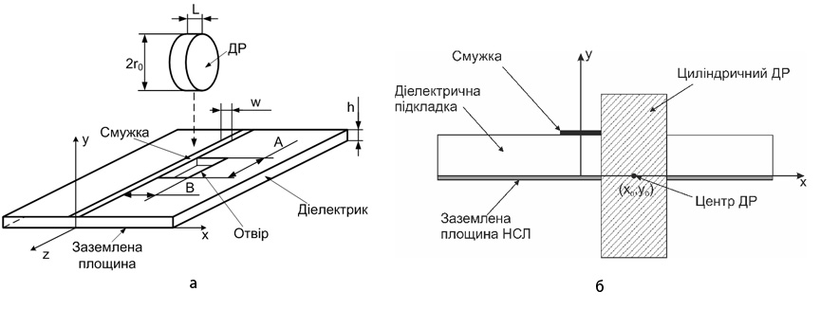
Рис. 1. Ортогональне розміщення циліндричного ДР у НСЛ: а – спосіб розміщення резонатора; б – поперечний переріз

При ортогональній орієнтації ДР використовується мода H₁₀₁ (еквівалентне позначення – TE_{10δ} або H_{10δ}). При цьому ДР стає подібним магнітному диполю із вектором магнітного моменту, який належатиме осі симетрії (рис. 2). Якщо такий циліндричний ДР умовно розсікти ідеально провідною площиною xz або xy, або будь-якою площиною, якій належить вісь x, то необхідність виконання граничних умов на цій площині не змінить картини поля. Використання основної моди у порівнянні з використанням мод вищих типів дає такі переваги, як зменшення габаритів ДР та більшу величину розстроювання з найближчим вищим типом коливань ДР, що покращує частотну селективність пристрою.
Показано, що задачу аналізу системи на рис. 1 можна спростити, розглядаючи замість неї взаємодію ДР із нескінченною НСЛ, частина якої з одного боку від смужки повністю видалена (рис. 3, а). Подібну НСЛ із видаленою частиною об'єму називатимемо крайовою несиметричною смужковою лінією (КНСЛ).
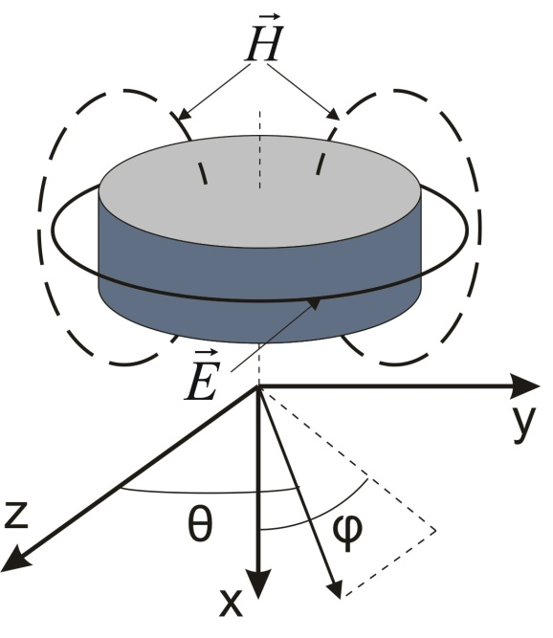
Рис. 2. Поле основної моди циліндричного ДР Н₁₀₁ (ТЕ_{10δ})

Показано, що коефіцієнт передачі ДР, розміщеного у КНСЛ, визначається виразом:
,
де Q^{D} – добротність матеріалу ДР; f – частота; f₀ – резонансна частота ДР; k_{w}, k_{os} – коефіцієнти зв'язку ДР з лінією передачі та відкритим простором відповідно, які визначаються як , де P_{w}, P_{os} – потужності, які випромінюються резонатором у лінію передачі і відкритий простір відповідно; Р – потужність, що запасається в об'ємі резонатора.

Для коефіцієнту зв'язку ДР з лінією отримано вираз:
де А – складна функція параметрів резонатора, що залежать від його форми і матеріалу; Н_{х}(x₀,y₀,z₀) – напруженість магнітного поля КНСЛ у точці, яка відповідає геометричному центру циліндричного ДР.

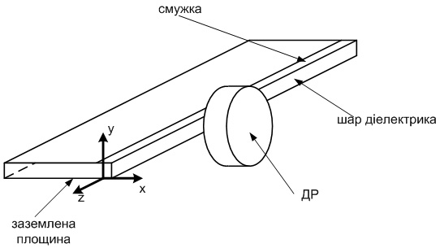 | 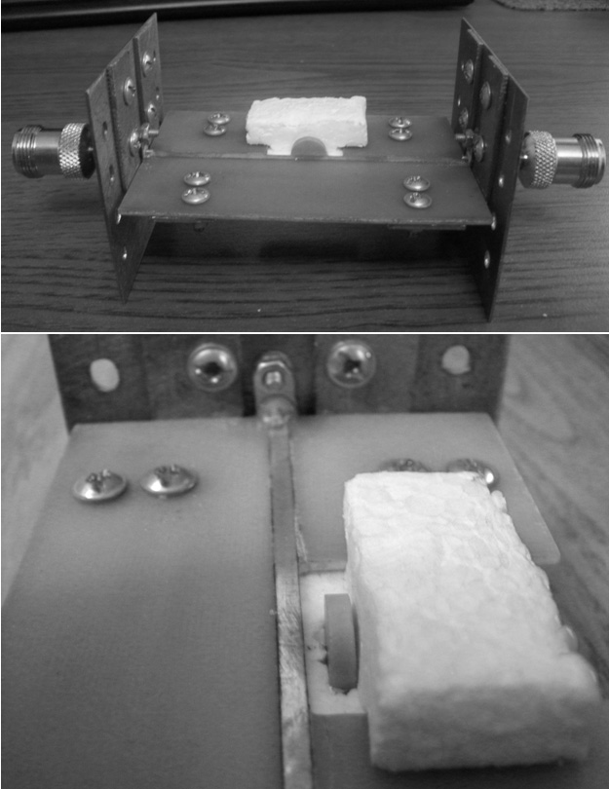
а | б
Рис. 3. Ортогональне розташування ДР у крайовій несиметричній смужковій лінії: а – схема; б – макет для виміру коефіцієнту зв'язку

Отримане співвідношення для коефіцієнту зв'язку було перевірено експериментально, причому напруженість магнітного поля лінії розраховувалась трьома чисельними методами: методом скінченних різниць (МСР), методом скінченних елементів (МСЕ) та методом конформного відображення. Лабораторний макет для вимірювання коефіцієнту зв'язку зображено на рис. 3, б. Порівнювались експериментальні та теоретичні залежності k_{w} від поперечної координати х (рис. 4). Експериментальні дані підтвердили справедливість отриманих співвідношень для коефіцієнту зв'язку ДР з КНСЛ.

Отримавши вираз для коефіцієнту зв'язку ДР з КНСЛ, можна перейти до аналізу систем багатьох зв'язаних резонаторів, розташованих у КНСЛ (рис. 5). При цьому відмінністю у порівнянні з одноелементною системою є наявність складного взаємного зв'язку між ними. Показано, що для розрахунку коефіцієнту передачі системи зв'язаних ДР, ортогонально розміщених у КНСЛ, матриця коефіцієнтів зв'язку повинна визначатись наступним чином:
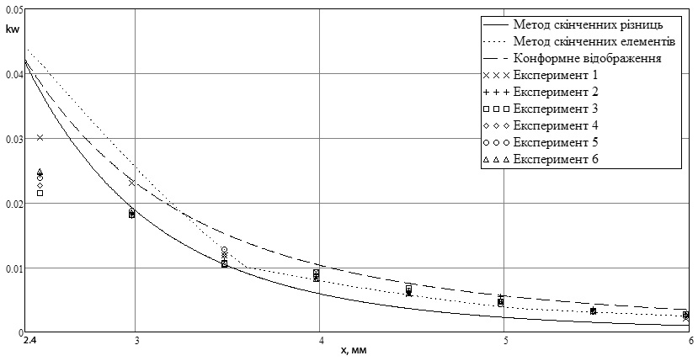
Рис. 4. Порівняльна характеристика теоретичної та експериментальної залежностей коефіцієнту зв'язку ДР з КНСЛ
де i – уявна одиниця; n, m – номери ДР у системі; Γ – коефіцієнт поширення у КНСЛ, Δz – відстань між центрами сусідніх ДР у решітці вздовж осі z (у випадку еквідистантної решітки).
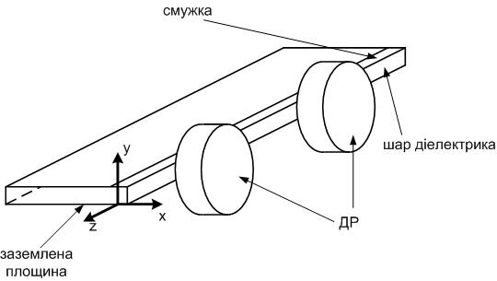 | 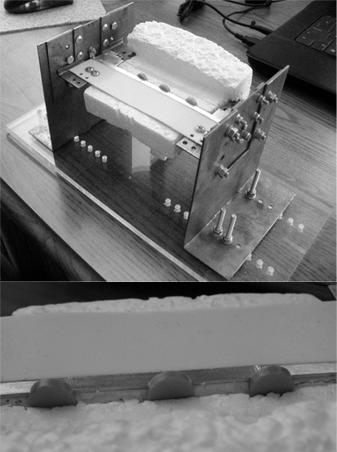
а | б
Рис. 5. Ортогональне розташування декількох ДР у КНСЛ: а – загальний вигляд; б – макет

Було порівняно результати теоретичних розрахунків коефіцієнту передачі системи ДР, ортогонально розміщених у КНСЛ, з експериментальними даними (рис. 6). Окрім натурного есперименту, здійснювалось математичне моделювання системи методом скінченних елементів, тобто проводився обчислювальний експеримент. Результати порівняння підтвердили справедливість отриманої математичної моделі для розрахунку систем будь-якої кількості циліндричних ДР, розташованих у КНСЛ (у тому числі і одиночного резонатора як часткового випадку багатоелементної системи). На рис. 6 введено позначення – відстань між краєм смужки КНСЛ та краєм ДР уздовж осі х, – відстань між краями ДР вздовж осі z (відповідні позначення зображено на рис. 1).
Для систем декількох зв'язаних ДР, розміщених у КНСЛ, спостерігається збільшення ширини АЧХ, обумовлене взаємним зв'язком ДР. Останній, у свою чергу, спричиняє нерівномірний розподіл амплітуд коливань між ДР, що визначає невигідність використання систем зв'язаних ДР як антенних пристроїв.

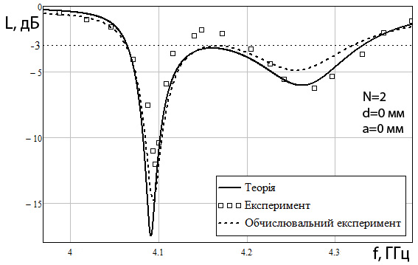 | 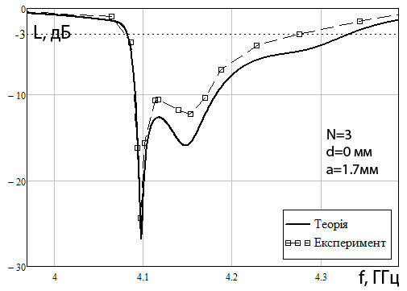
Рис. 6. Порівняльні АЧХ для випадків 2-х та 3-хелементної системи ДР

У третьому розділі здійснено дослідження ортогонально розміщеного ДР як випромінювача та перехід до конкретної конструкції одноелементного антенного пристрою на ДР. При цьому відрізок НСЛ з розташованим у ньому ДР (рис. 1, а) доповнюється металевим корпусом, що екранує небажане випромінювання смужкової лінії та ДР. Половина об'єму ДР розташована всередині корпусу і взаємодіє з лінією, а інша половина знаходиться ззовні та випромінює у відкритий простір.
При встановленні екрануючого корпусу глибина резонансу збільшується, що обумовлено меншим рівнем стороннього випромінювання ДР. Встановлено, що коефіцієнти зв'язку ДР з лінією та відкритим простором у випадках відсутності та наявності металевого боксу навколо конструкції співвідносяться наступним чином:
,
де k_{w}⁰, k_{os}⁰ – коефіцієнти зв'язку у структурі рис. 1, k_{w}, k_{os} – коефіцієнти зв'язку при наявності металевого копусу.
Показано, що найбільш вигідною за ККД та рівнем зворотніх втрат конструкцією антенного пристрою з ДР є схема із розімкнутим шлейфом (рис. 7). Діаграма спрямованості антени на рис. 7 відповідає такій для магнітного диполя, розташованого в екрані скінченних розмірів.
Отримано вираз для комплексного коефіцієнту відбивання антени для будь-якого комплексного навантаження на кінці смужкової лінії:
,
де , l – довжина шлейфу, λ – довжина хвилі, , – узагальнене розстроювання частоти, R – коефіцієнт відбиття від комплексного навантаження.

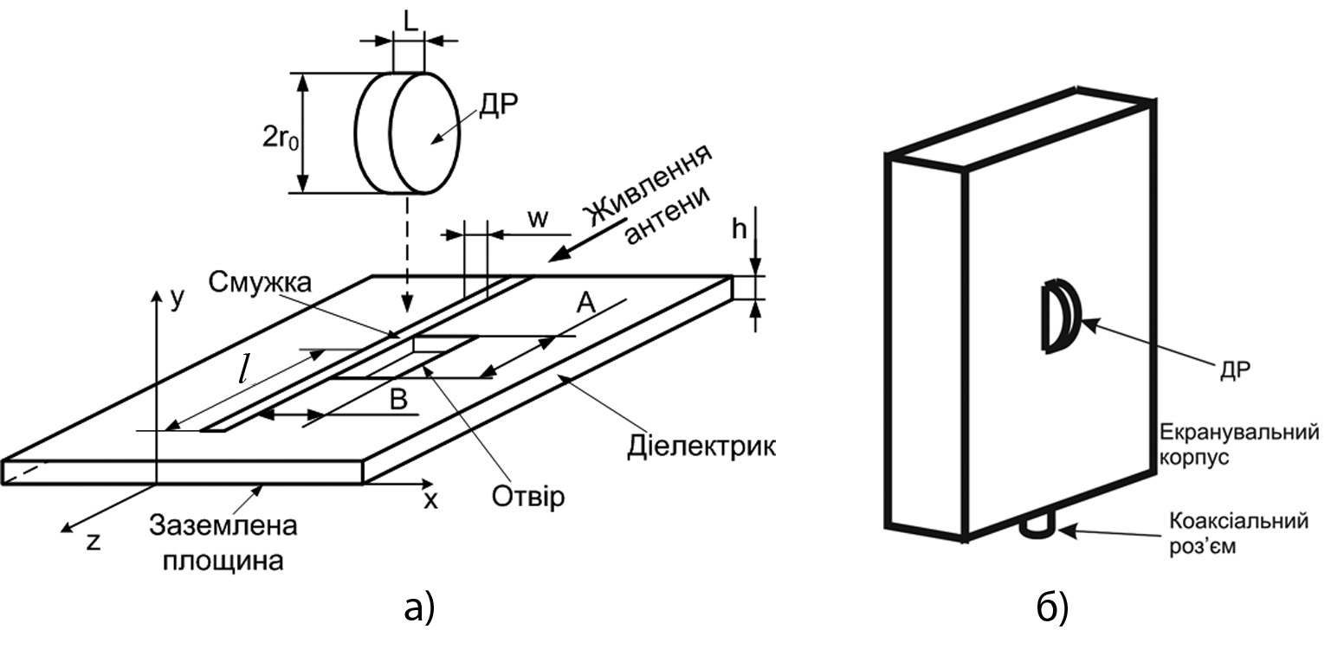
Рис. 7. Одноелементна ДРА ортогональної орієнтації: а – конструкція; б – загальний вигляд

Встановлено, що характеристики антени (робоча частота, смуга пропускання, рівень зворотних втрат ) залежать від довжини шлейфу. Для випадків R=1 (ХХ) та R=-1 (КЗ), що представляють найбільший інтерес, робоча частота визначається з виразу:
,
де ξ_{opt} – узагальнене розстроювання, що відповідає робочій частоті пристрою.
При цьому залежність коефіцієнту відбвання від довжини шлейфу матиме вигляд:
.
Для визначення впливу довжини шлейфу на вищевказані параметри антени було побудовано наступні залежності (рис. 8): 1) значення коефіцієнту відбиття; нанесені також результати чисельного моделювання антени у САПР Ansoft HFSS для різних довжин шлейфу; 2) відхилення робочої частоти антени від резонансної ; 3) ширину резонансної кривої за рівнем -3 дБ , де Δf визначається чисельним розв'язанням рівняння 20lg|r(f)|=-3 для кожного значення довжини шлейфу.
Знайдено значення довжини шлейфу, за яких спостерігається ідеальне узгодження пристрою:
.
Тоді мінімальним значенням |S₁₁| на рис. 3.11 відповідатимуть точкам . У даних точках коефіцієнт відбиття у дБ прямує до.
Окрім залежності від довжини шлейфу, досліджено вплив співвідношення між коефіцієнтами зв'язку K_{w} та K_{os} на характер кривої рис. 8. Співвідношення K_{w} та K_{os}, при якому коефіцієнт відбиття антени рівний нулю, має вигляд:
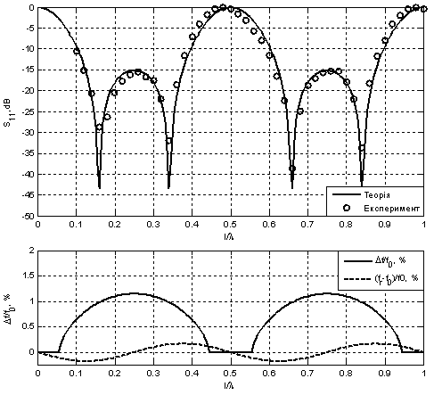
Рис. 8. Залежності коефіцієнту відбивання, зміщення резонансної частоти (f_{r}-f₀)/f₀, та робочої смуги частот Δf/f₀ (за рівнем -3 дБ) від електричної довжини шлейфу l/λ при K_{w}=4.8, K_{os}=5.33
.
При R=1 та воно спрощується:
.
При точок ідеального узгодження не існуватиме (рис. 9). Значення відповідає видаленню резонатора з лінії, тобто нульовому зв'язку. При цьому , тобто відбувається повне відбивання падаючої хвилі. При існують дві точки ідеального узгодження: та . При спостерігається роздвоєння відносно кожної з точок та та існують чотири точки ідеального узгодження, згадані вище.
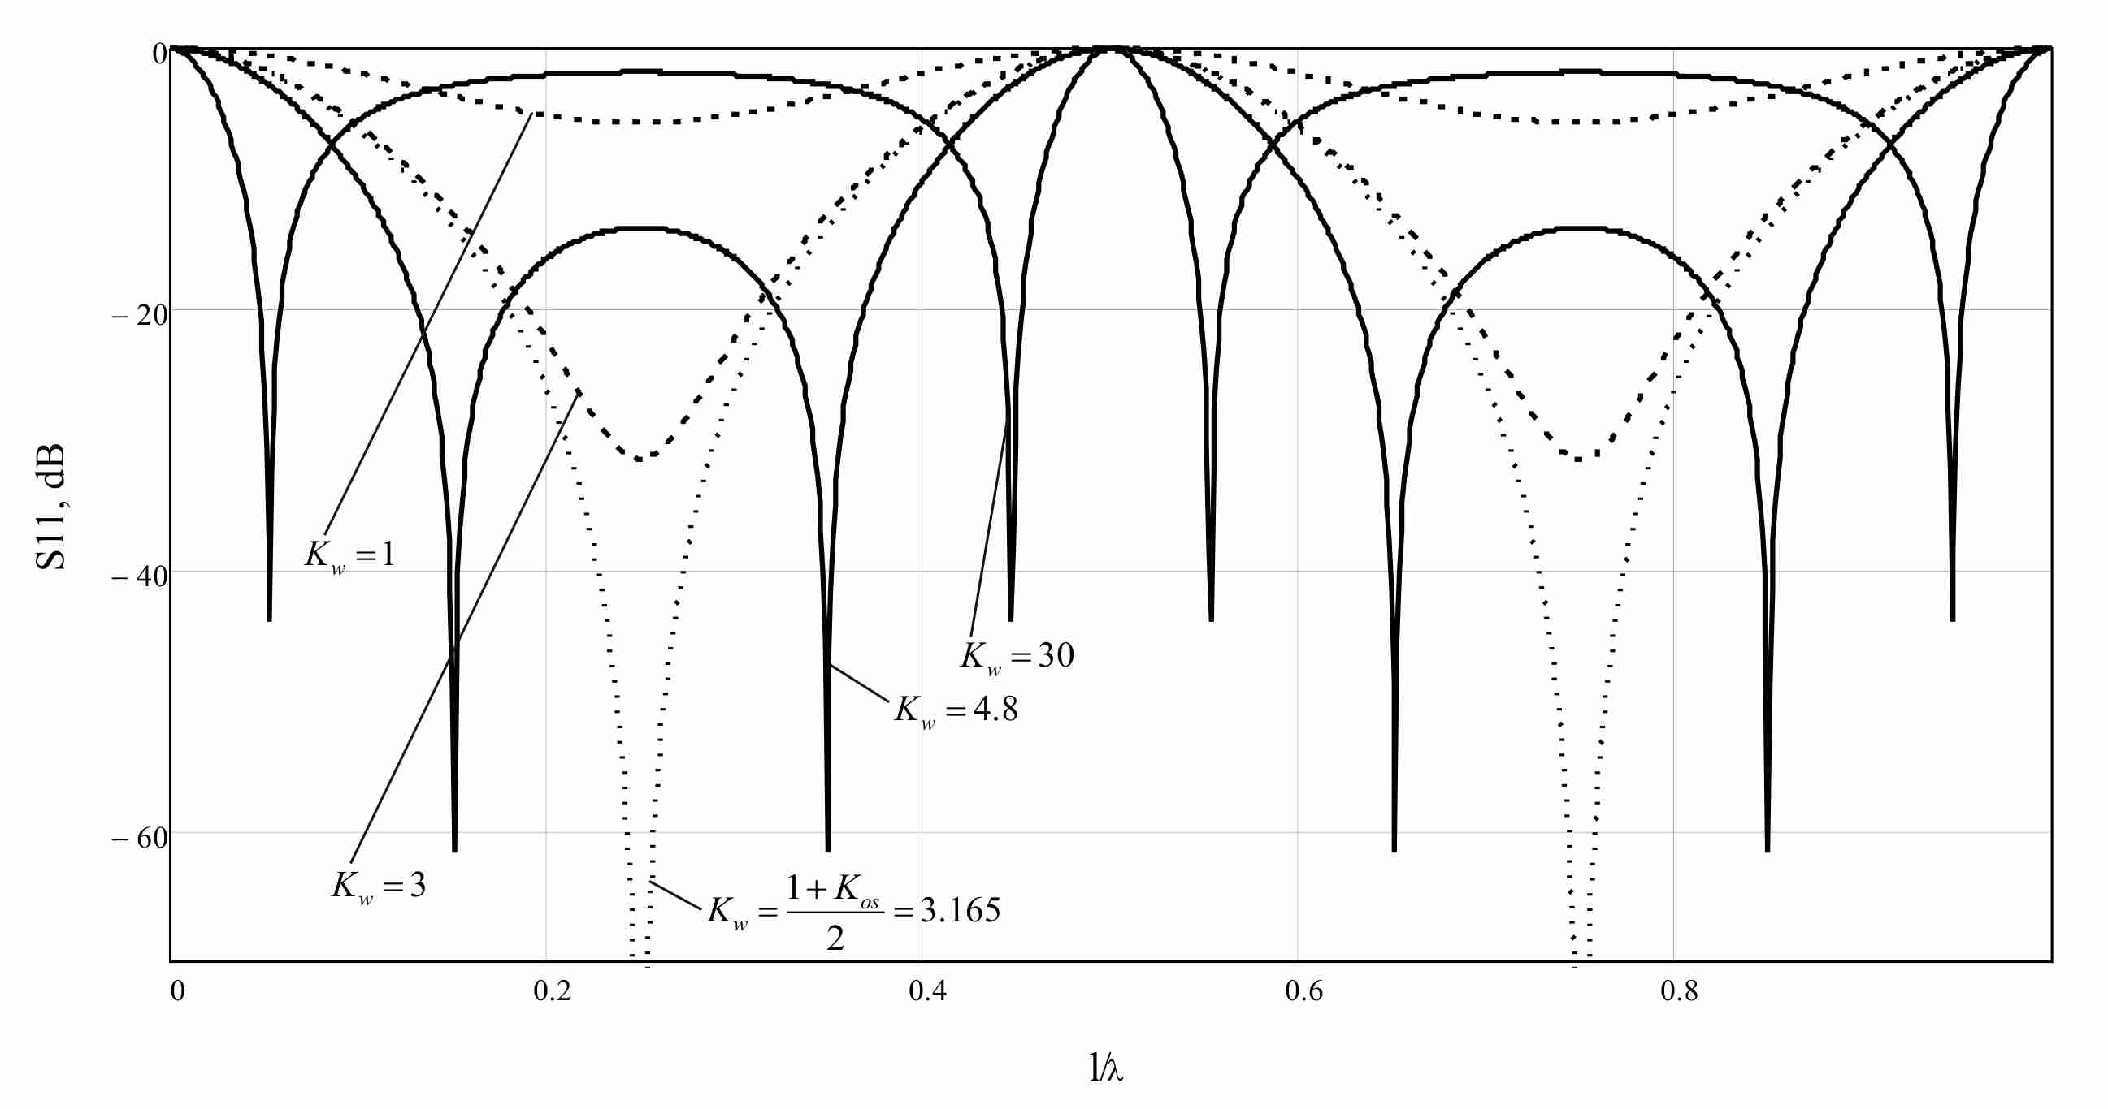
Рис. 9. Залежність модуля зворотніх втрат ДРА від електричної довжини шлейфу l/λ при K_{os}=5.33 та різних значеннях K_{w}

У випадку можна покращити узгодження антени, віддаляючи ДР від смужки вздовж осі х (рис. 10, а). На рис. 10, б зображені значення модуля зворотніх втрат на робочій частоті для різних значень віддалення ДР від смужки d, розраховані шляхом чисельного моделювання методом скінченних елементів. Таким чином, при проектуванні антенного пристрою необхідно забезпечити, щоб коефіцієнт зв'язку ДР з лінією при d=0 незначно перевищував оптимальне значення K_{w}^{opt}, після чого шляхом поступового віддалення ДР від лінії знайти точку, де досягається найкраще узгодження, тобто .
Отримано вираз для ККД антени, зображеної на рис. 7. У загальному випадку вираз для ККД має вигляд:
.
Для випадків R=1 та R=-1 вираз для ККД матиме вигляд:

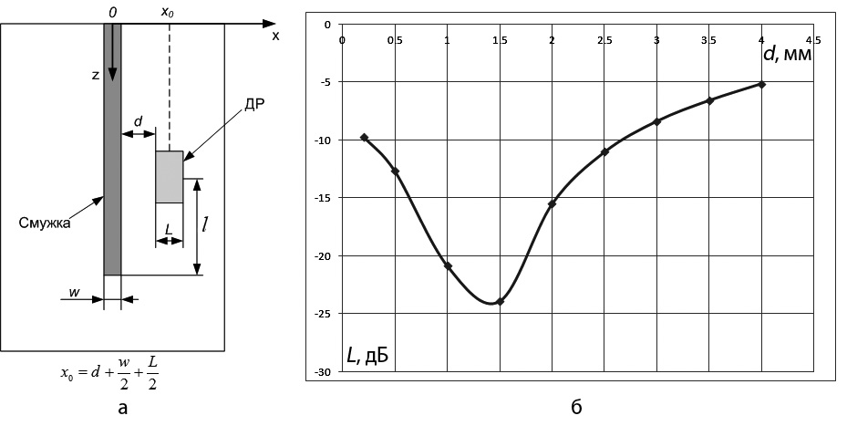
Рис. 10. Узгодження ДРА шляхом збільшення відстані від ДР до смужки: а – загальний вигляд випромінюючого елемента при зміщенні; б – залежність зворотніх втрат |S₁₁| на робочій частоті від віддалення ДР від смужки d

Було побудовно залежності ККД для різних значень коефіцієнтів K_{w} та K_{os} (рис. 11). При збільшенні K_{w} відносно K_{w}^{opt} ККД повільно зменшується. При зменшенні K_{w} відносно K_{w}^{opt} ККД зменшуєься набагато швидше, досягаючи нуля при K_{w}=0. Отже, область K_{w}<K_{w}^{opt} характеризується низьким ККД та неможливістю ідеального узгодження. Таким чином, дана область є неприйнятною для роботи. ККД антени може досягати величин 80 – 90% і збільшується при збільшенні коефіцієнту зв'язку ДР з відкритим простором.
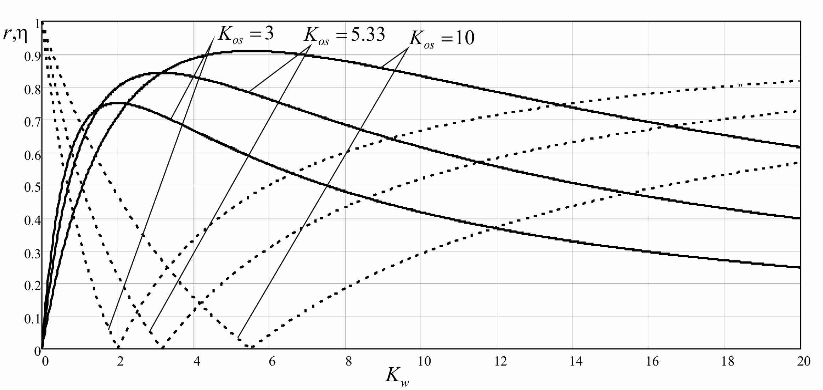
Рис. 11. Залежності коефіцієнту відбиття r(штрихова лінія) та ККД η (суцільна лінія) від коефіцієнту зв'язку ДР з лінією K_{w} для різних значень коефіцієнту зв'язку ДР з вільним простором

Показано, що максимальна потужність вхідного сигналу ДРА з ортогональним розміщенням ДР у лінії у 10…100 разів більше у порівнянні з найближчим аналогом – ДРА з щілинним збудженням ДР. Таким чином, ДРА з ортогональним розміщенням ДР побавлені такого обмежуючого фактору, як невелика потужність пробою у міліметровому діапазоні довжин хвиль.
У четвертому розділі вивчено характеристики спрямованості решіток ДР, розміщених ортогонально відносно живлячої НСЛ. Розглядаються решітки, які представляють собою декілька ДР, що живляться синфазно і рознесені на відстань λ/2 (λ – довжина хвилі у вільному просторі на резонансній частоті ДР).
Знаючи конфігурацію полів циліндричного ДР з модою Н₁₀₁, можна визначити необхідну орієнтацію елементів решітки для стиснення діаграми спрямованості антени (ДСА) у Е- та Н-площині (рис. 12). Використовуючи дані схеми живлення, можна формувати пласкі решітки, досягаючи необхідних значень ширини головної пелюстки ДСА у Е- та Н-площинах. Основна схема синфазного живлення реалізується шляхом розгалуження смужки НСЛ із вставками погоджуючих λ/4-трансформаторів (рис. 13).
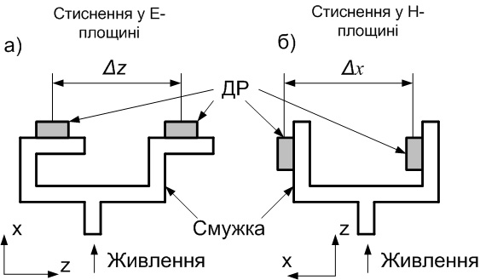
Рис. 12. Схеми побудови решіток із стисненням діаграми спрямованості у Е-(а) та Н-площині (б)
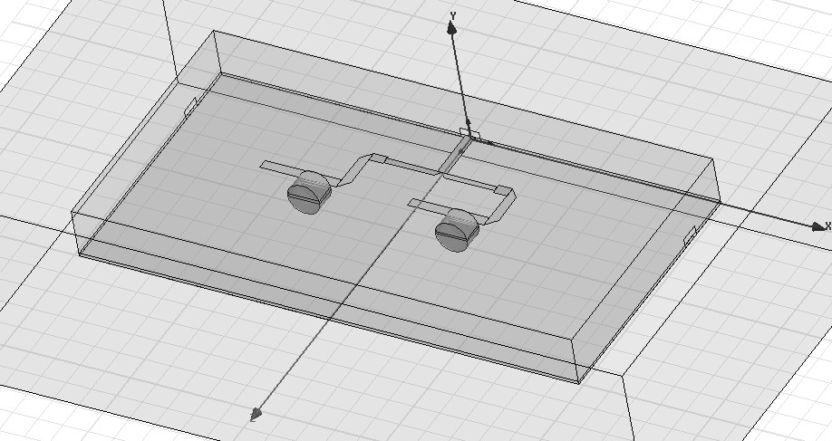
Рис. 13. Базовий елемент синфазного живлення на прикладі двохелементної АР ДР із стисненням ДСА у Е-площині
Було проведено чисельне моделювання антени, зображеної на рис. 14, методом скінченних елементів, у результаті якого було отримано діаграми спрямованості решітки (рис. 14, в).
За результатами чисельного моделювання антени, зображеної на рис. 14, було розраховано характеристику зворотніх втрат антени. На робочій частоті рівень зворотніх втрат становить -25 дБ, що відповідає оптимальному значенню (рис. 10, б), знайденому для одноелементної антени. Таким чином, залежність зворотніх втрат від частоти для одноелементної антени та решітки 2х2 співпадають, що свідчить про невеликий рівень взаємного впливу елементів решітки один на одного.
КСХН 4-хелементної антени склав 1.1, тобто зміщення ДР від смужки вдалося зменшити КСХН з 1.5 до 1.1, досягши прийнятного рівня узгодження антени з живлячим трактом.

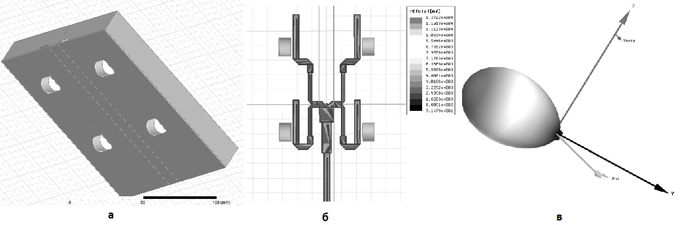
Рис. 14. 4-хелементна антенна решітка: а – загальний вигляд; б – схема живлення; в – діаграма спрямованості (результат чисельного моделювання методом скінченних елементів)

Було проведено порівняння отриманих у результаті чисельного моделювання діаграм спрямованості із теоретичними, які обчислювались як добуток множника решітки на апроксимуючу залежність для одноелементної антени (апроксимуючі вирази для діаграм спрямованості одноелементної антени було отримано у третьому розділі). Співставлення теоретичних результатів та результатів моделювання показало прийнятність використання класичних виразів для діаграми спрямованості еквідистантної решітки (рис. 15). Це також свідчить про малий рівень взаємного впливу елементів решітки. Кути на рис. 15 відповідають системі координат, зображеній на рис. 1 та рис. 2.
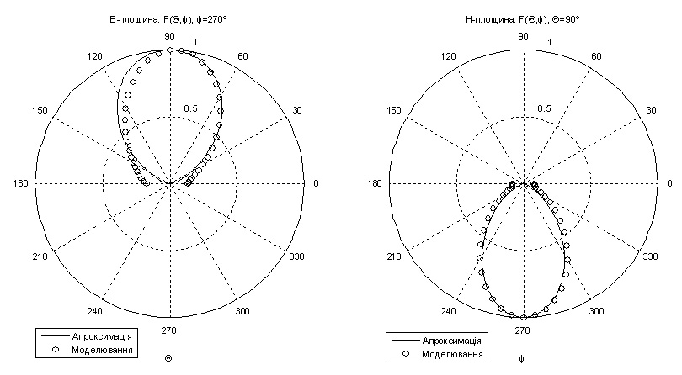
Рис. 15. Порівняльні діаграми спрямованості решітки 2х2 ДР у Е- та Н-площинах

При порівняльному моделюванні антен з ортогональною орієнтацією та зі щілинним збудженням було виявлено, що рівень крос-поляризації у першому випадку менший на ≈10 дБ. Це обумовлено структурою поля моди Н₁₀₁, а саме наявністю тільки азимутальної складової вектору напруженості електричного поля. При щілинному збудженні використовується мода НЕ₁₁₁, що має складнішу структуру з обома ненульовими компонентами вектору , що й обумовлює меншу поляризаційну стійкість.
Частотні характеристики багатоелементних синфазних антен, описаних вище, співпадають з такими для одноелементної антени і відрізнятимуться лише через варіювання геометричних розмірів решітки в межах технологічних допусків. ККД антенних решіток на практиці будуть дещо менше ККД породжуючих їх одноелементних ДРА через більшу довжину лінії та наявність узгоджуючих трансформаторів.
Ширина робочої смуги може бути розширеною при використанні ДР з матеріалу з меншою відносною діелектричною проникністю. Вибір ДР залежить від вхідних даних для розрахунку антени та являє собою окреме питання.
У додатках наведено порядок розрахунку параметрів циліндричного ДР, вирази для розрахунку коефіцієнту зв'язку ДР з відкритим простором та коефіцієнту взаємного зв'язку двох ДР, розміщених у просторі, модель для розрахунку системи ДР у регулярній екранованій лінії передачі, описано техніку вимірювань та наведено схеми вимірювальних установок.

Висновки

В дисертаційній роботі розв'язана актуальна науково-практична задача пошуку шляхів удосконалення існуючої техніки ДРА у контексті проблеми розвитку компонентної бази апаратури зв'язку сантиметрового та міліметрового довжин хвиль. Основні наукові результати, отримані у дисертаційній роботі, наведені нижче.
- Запропоновано спосіб живлення ДРА, за якого вплив металевих поверхонь конструкції значно менше у порівнянні з найближчим аналогом – циліндричною ДРА із щілинним збудженням та розташуванням ДР безпосередньо на металевому екрані. При запропонованій ортогональній орієнтації ДР відносно НСЛ живлення збурення добротності та робочої частоти резонатора мінімальні.
- Одноелементні ДРА запропонованої конструкції мають ширину діаграми спрямованості ≈140° у Е-площині та ≈90° у Н-площині, що відповідає показникам ДРА інших конструкцій. Поляризація антен – лінійна.
- ККД одноелементної ДРА ортогональної орієнтації складає ≈90%. У міліметровому діапазоні ККД запропонованих ДРА на 5 – 10% вищий у порівнянні із мікросмужковими антенами. При зведенні декількох ДР у решітку додаткові втрати у смужковій лінії, що формує схему живлення, стають суттєвими із ростом частоти та кількості елементів. Для невеликої кількості резонаторів (до 4-х) у міліметровому діапазоні ККД може знизитись до 80%.
- Запропоновані у роботі ДРА розраховані для роботи у сантиметровому і міліметровому діапазонах довжин хвиль. Робоча смуга запропонованих ДРА може знаходитись у діапазоні 1…40%. Ширина смуги забезпечується вибором матеріалу ДР. Також може використовуватись будь-який із способів розширення смуги пропускання ДРА.
- Отримано аналітичні вирази для розрахунку коефіцієнту зв'язку циліндричного ДР з крайовою несиметричною смужковою лінією. При розміщенні ДР у безпосередній близькості до смужки коефіцієнт зв'язку може дещо відрізнятись від розрахункового та робоча частота дещо збільшується. Це обумовлено головним чином збуренням поля власних коливань ДР смужкою лінії.
- Отримано математичну модель системи декількох зв'язаних ДР у крайовій несиметричній смужковій лінії. Такі системи, розміщені в узгодженій лінії, являють собою режекторні фільтри. Взаємний зв'язок між ДР обумовлює збільшення ширини АЧХ такої системи. Показано, що для врахування взаємного зв'язку достатньо врахувати взаємодію ДР у відкритому просторі.
- Системи багатьох зв'язаних ДР можуть використовуватись не тільки в антенах, а й у частотно селективних пристроях. При цьому ортогональне розміщення ДР дозволяє використовувати такі структури у якості частотно-вибіркових елементах зв'язку інтегральних схем НВЧ.
- Знайдено, що при розміщенні схеми живлення в екранувальному корпусі для розрахунку частотних характеристик такого пристрою достатньо залишити без змін коефіцієнт зв'язку ДР з лінією та вдвічі зменшити коефіцієнт зв'язку ДР із вільним простором за рахунок екранування половини простору металевим боксом.
- Досліджено вплив довжини шлейфу на параметри антени. Показано, що для створення антени на основі ортогонально розміщеного ДР необхідно розташовувати його у розімкнутій лінії із довжиною шлейфу, що продовжується за ДР, рівною чверті довжини хвилі.
- Встановлено, що існує оптимальне значення коефіцієнта зв'язку ДР з лінією, яке лінійно залежить від коефіцієнту зв'язку ДР з відкритим простором. Завдяки цьому при коефіцієнті зв'язку, більшому за оптимальний, можна шляхом віддалення ДР від смужки зменшити зворотні втрати антени та збільшити ККД. Для менших за оптимальне значень коефіцієнту зв'язку принципово неможливе ідеальне узгодження ДРА із трактом живлення, що робить цю область неприйнятною для роботи.
- Отримано вираз для ККД одноелементної ДРА. Визначено, що при меншому за оптимальний значенні коефіцієнту зв'язку ККД швидко зменшується при зменшенні самого коефіцієнту. Максимальний ККД антени збільшується із збільшенням коефіцієнту зв'язку ДР з відкритим простором.
- Досліджено синфазні решітки ортогонально розміщених циліндричних ДР. Проведено порівняння результатів чисельного моделювання решіток із аналітичним розрахунком у припущенні відсутності взаємного впливу. Показано, що при рознесенні елементів решітки на відстань половини довжини хвилі та більше взаємним впливом можна знехтувати.

Список опублікованих праць

1. Трубін О. О., Трубаров І. В. Моделювання поля антенної решітки на циліндричних діелектричних резонаторах // Вісник Національного технічного університету України "Київський політехнічний інститут". Серія – Радіотехніка. Радіоапаратуробудування. – 2008. – Вип. 36. – c. 66–69.
2. Трубаров И. В. Коэффициент связи цилиндрического диэлектрического резонатора с несимметричной полосковой линией с ортогональной взаимной ориентацией // Вісник Національного технічного університету України "Київський політехнічний інститут". Серія – Радіотехніка. Радіоапаратуробудування. – 2011. – Вип. 44. – c. 97–104.
3. Трубаров И. В. Коэффициент передачи системы цилиндрических диэлектрических резонаторов, связанных с несимметричной полосковой линией // Вісник Національного технічного університету України "Київський політехнічний інститут". Серія – Радіотехніка. Радіоапаратуробудування. – 2011. – Вип. 45. – c. 100–107.
4. Трубаров І. В. Дослідження одноелементної діелектричної резонансної антени у випадку ортогонального розміщення діелектричного резонатора відносно смужкової лінії // Наукові вісті НТУУ "КПІ". – 2011. – №5. – с. 21–26.
5. Трубаров І. В. Багатоелементні антени на циліндричних діелектричних резонаторах і смужкових лініях у випадку їх ортогональної взаємної орієнтації // Вісник Національного технічного університету України "Київський політехнічний інститут". Серія – Радіотехніка. Радіоапаратуробудування. – 2011. – Вип. 47. – c. 98–105.
6. Трубаров И. В. Определение коэффициента связи цилиндрического диэлектрического резонатора с несимметричной полосковой линией // Науково-технічна конференція «Проблеми телекомунікацій»: Збірник тез. К.: НТУУ «КПІ». – 2010. – с. 202.
7. Трубаров И. В. Коэффициент связи цилиндрического диэлектрического резонатора с несимметричной полосковой линией с ортогональной взаимной ориентацией // Материалы 7-ой международной молодежной научно-технической конференции "Современные проблемы радиотехники и телекоммуникаций РТ-2011". – 2011. – с. 210.
8. Трубаров И. В. Определение частотной зависимости коэффициента передачи системы цилиндрических диэлектрических резонаторов, связанных с несимметричной полосковой линией // Науково-технічна конференція «Проблеми телекомунікацій»: Збірник тез. К.: НТУУ «КПІ». – 2011. – с. 159.
9. Трубаров И. В. Метод возбуждения диэлектрических резонаторов несимметричной полосковой линией // 21-я Международная Крымская конференция «СВЧ-техника и телекоммуникационные технологии» (КрыМиКо’2011). Севастополь, 12–16 сентября 2011 г. : материалы конф. – Севастополь: Вебер. – 2011. – с. 234–235.
10. Trubarov I. V. Antennas Based On Dielectric Resonators and Microstrip Lines In Case Of Their Orthogonal Mutual Orientation // Antenna Theory and Techniques, 2011. 8th International Conference on. – pp. 143–145.
11. Трубаров І. В. Вплив довжини шлейфу на параметри діелектричної резонаторної антени на мікросмужковій лінії // Науково-технічна конференція «Проблеми телекомунікацій»: Матеріали конференції. – К.: НТУУ «КПІ». – 2012. – с. 176–178.

Анотація

Трубаров І. В. Аналіз мікрохвильових антен на смужкових лініях і діелектричних резонаторах при їх ортогональній взаємній орієнтації. – Рукопис.
Дисертація на здобуття наукового ступеня кандидата технічних наук за спеціальністю 05.12.07 – антени та прилади мікрохвильової техніки. – Національний технічний університет України "КПІ", Київ, 2012.
Дисертаційна робота присвячена дослідженню електродинамічної структури, що складається з циліндричного діелектричного резонатора, розміщеного ортогонально відносно збуджуючої його несиметричної смужкової лінії, та мікрохвильових антен, які використовують подібний спосіб збудження.
У роботі запропоновано нову структуру з ДР, розміщеним у несиметричній смужковій лінії так, що вісь його симетрії лежить у заземленій площині і перпендикулярна напрямку поширення хвилі. Отримано методику розрахунку коефіцієнта зв'язку циліндричного ДР з крайовою несиметричною смужковою лінією. Отримано математичну модель системи зв'язаних циліндричних ДР, розміщених у крайовій несиметричній смужковій лінії. Запропоновано конструкцію одноелементної діелектричної резонаторної антени із ортогональною орієнтацією резонатора відносно мікросмужкової лінії. Отримано аналітичний вираз для ККД антен. Досліджено багатоелементні антени із запропонованим способом живлення, що являють собою синфазні антенні решітки ортогонально розміщених відносно мікросмужкової лінії циліндричних ДР.
Ключові слова: циліндричний діелектричний резонатор, мікрохвильові антени, коефіцієнт зв'язку, несиметрична смужкова лінія, антенні решітки, узгодження, коефіцієнт корисної дії, діаграма спрямованості, лінійна поляризація.

Аннотация

Трубаров И. В. Анализ микроволновых антенн на полосковых линиях и диэлектрических резонаторах при их ортогональной взаимной ориентации. – Рукопись.
Диссертация на соискание ученой степени кандидата технических наук по специальности 05.12.07 – антенны и устройства микроволновой техники. – Национальный технический университет Украины "КПИ", Киев, 2012.
Диссертационная работа посвящена исследованию электродинамической структуры, состоящей из цилиндрического диэлектрического резонатора, размещенного ортогонально относительно возбуждающей его несимметричной полосковой линии, и микроволновых антенн, использующих подобный способ возбуждения.
В работе предложена новая структура с диэлектрическим резонатором (ДР), размещенным в несимметричной полосковой линии так, что ось его симметрии лежит в заземленной плоскости и перпендикулярна направлению распространения волны. Показано, что коэффициент связи цилиндрического диэлектрического резонатора с краевой несимметричной полосковой линией при ортогональной ориентации пропорционален квадрату проекции напряженности магнитного поля линии на ось симметрии резонатора. При проверке полученных соотношений магнитное поле краевой несимметричной полосковой линии вычислялось тремя численными методами: методом конечных разностей, методом конформного отображения и методом конечных элементов. Получена методика расчета коэффициента связи цилиндрического ДР с краевой несимметричной полосковой линией. Получена математическая модель системы связанных цилиндрических ДР, размещенных в краевой несимметричной полосковой линии.
Исследованы излучательные свойства цилиндрического ДР, размещенного ортогонально относительно питающей микрополосковой линии. Произведено сравнение антенн бегущей и стоячей волны, использующих рассматриваемый способ возбуждения. Проведен анализ влияния на параметры конструкции таких факторов, как длина шлейфа питающей линии, расстояние ДР от края полоска, наличие экранирующего бокса.
Предложена конструкция одноэлементной диэлектрической резонаторной антенны с ортогональной ориентацией резонатора относительно микрополосковой линии. Получено аналитическое выражение для возвратных потерь антенны как функции длины полоскового шлейфа и коэффициентов связи резонатора с открытым пространством и линией. Построены и исследованы зависимости модуля возвратных потерь от длины шлейфа для разных соотношений между коэффициентами связи ДР с линией и открытым пространством. Найдены условия идеального согласования антенны с питающим трактом и области значений коэффициентов связи, при которых такое согласование потенциально возможно. Приведен порядок расчета одноэлементной антенны описанной конструкции. Приведены рекомендации для размеров экрана антенны, при которых достигается удовлетворительная характеристика направленности антенны (без раздвоения главного лепестка в Е-плоскости).
Показано, что существует сложная взаимосвязь между длиной шлейфа питающей линии антенны, коэффициентом связи резонатора с линией и коэффициентом связи резонатора с открытым пространством. При этом существует оптимальное значение коэффициента связи резонатора с линией, при котором идеальное согласование достигается при четвертьволновой длине шлейфа.
Установлено, что при изменении длины шлейфа также изменяются рабочая частота и рабочая полоса частот антенны. При этом рабочая частота устройства увеличивается или уменьшается при увеличении или уменьшении длины шлейфа соответственно. Величина смещения рабочей частоты пропорциональна коэффициенту связи резонатора с линией.
Получено аналитическое выражение для КПД одноэлементной антенны описанной конструкции как функции длины полоскового шлейфа и коэффициентов связи ДР с открытым пространством и линией. Показано, что КПД антенны увеличивается при увеличении коэффициента связи ДР с открытым пространством. Показано, что характерные значения величины КПД антенны составляют 80…90%.
Исследованы многоэлементные антенны с предложенным способом питания, представляющие собой синфазные антенные решетки ортогонально размещенных относительно микрополосковой линии цилиндрических ДР. Проведено моделирование антенной решетки 2х2 элемента методом конечных элементов, подтвердившее использование полученных в работе выражений для возвратных потерь и предложенных аппроксимаций диаграмм направленности антенны. Построены зависимости ширины главного лепестка диаграммы направленности решетки от количества элементов в Е- и Н-плоскостях.
Была произведена оценка ухудшения КПД антенной решетки за счет потерь в схеме питания при увеличении частоты и количества резонаторов в решетке. В миллиметровом диапазоне длин волн для 4-хэлементной линейной антенной решетки общие потери в устройстве составят около 1 дБ, что соответствует КПД 80%.

Summary

Trubarov I. V. Analysis of Microwave Antennas Based On Strip Lines and Dielectric Resonators In Case Of Their Orthogonal Mutual Orientation. – Manuscript.
Ph.D. Thesis on specialiy 05.12.07 – antennas and devices of microwave technique. – National technical university of Ukraine "KPI", Kyiv, 2012.
The Ph. D. Thesis is devoted to investigation of the electrodynamic structure consisting of a cylindrical dielectric resonator (DR) located orthogonally relative to a microstrip line, and to microwave antennas using such an excitation method.
The novel structure, consisting of a DR located in a microstrip line so that its symmetry axis lies in the ground plane and is orthogonal to the direction of the travelling wave, is proposed. The technique for calculating coupling coefficient of a cylindrical DR with open space and microstrip line is gained. The mathematical model for a system of coupled DRs, located in edge microstrip line, is gained.
The design of a one-element dielectric resonator antenna (DRA) using orthogonal mutual orientation between DR and microstrip line is proposed. Antenna's return loss analytical expression as a function of the length of microstrip stub and coupling coefficients with open space and line is obtained. The analytical expression for efficiency coefficient of proposed antenna is obtained. Multi-element antennas using proposed excitation method, which are cophased antenna arrays of one-element antennas, are studied. The FEM modeling of antenna array 2x2 was carried out, that confirmed analytical expressions for return loss and approximations of radiating patterns, proposed in the investigation.
Keywords: cylindrical dielectric resonator, microwave antennas, coupling coefficient, microstrip line, antenna arrays, matching, coefficient of efficiency, directivity pattern, linear polarization.

